Thiết kế chi tiết lớp và Package
ĐẠI HỌC BÁCH KHOA HÀ NỘI
TRƯỜNG CÔNG NGHỆ THÔNG TIN VÀ TRUYỀN THÔNG

Thiết kế chi tiết lớp và Package
Hệ thống đặt hàng nhập khẩu
Học phần: Phát triển phần mềm theo chuẩn ITSS
Mã học phần: IT4549
Nhóm 15
Báo cáo cá nhân
Lương Quốc Khánh - 20235754
Hà Nội - 2026

Thiết kế chi tiết lớp và Package
Bài nộp chuyển mô hình phân tích sang thiết kế chi tiết, bổ sung sequence design, class design và package dependency.

Phân công nhiệm vụ
Thành viên | MSSV | Use case phụ trách
Nguyễn Hữu Nhân | 20235798 | UC006 - ReceiveAndReconcileGoods
Vũ Đức Hoàng Anh | 20235658 | UC001 - ManageImportRequests, UC007 - ManageSystem
Trần Đăng Sinh | 20235821 | UC003 - CollectInventoryData
Phan Khánh Vũ | 20235880 | UC004 - PlanImportAllocation
Lương Quốc Khánh | 20235754 | UC005 - PlaceOverseasOrders
Nguyễn Quý Đức | 20235682 | UC002 - ManageSiteInformation

Phạm vi use case
Mã | Use case | Mục tiêu
UC-005 | PlaceOverseasOrders | Lập, preview, gửi và theo dõi đơn đặt hàng quốc tế.

Thiết kế chi tiết

UC-005 - PlaceOverseasOrders
Class design dùng OrderService, OverseasOrder và OrderLine. Service nhận AllocationPlan đã xác nhận, tạo đơn theo Site và cập nhật status sau phản hồi.
Sequence design bổ sung lời gọi giữa màn hình, service, domain object và cổng lưu trữ. Class design làm rõ thuộc tính, operation và dependency để chuẩn bị cho cài đặt.

Hình ảnh và file Astah

Danh mục hình ảnh
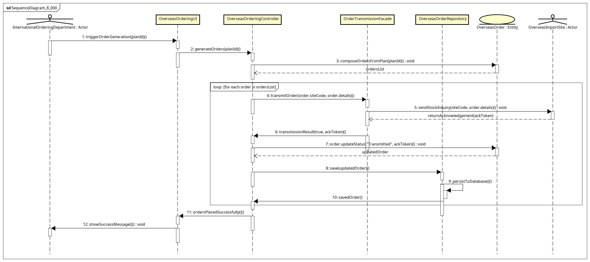
Sequence diagram mức thiết kế UC005 - PlaceOverseasOrders
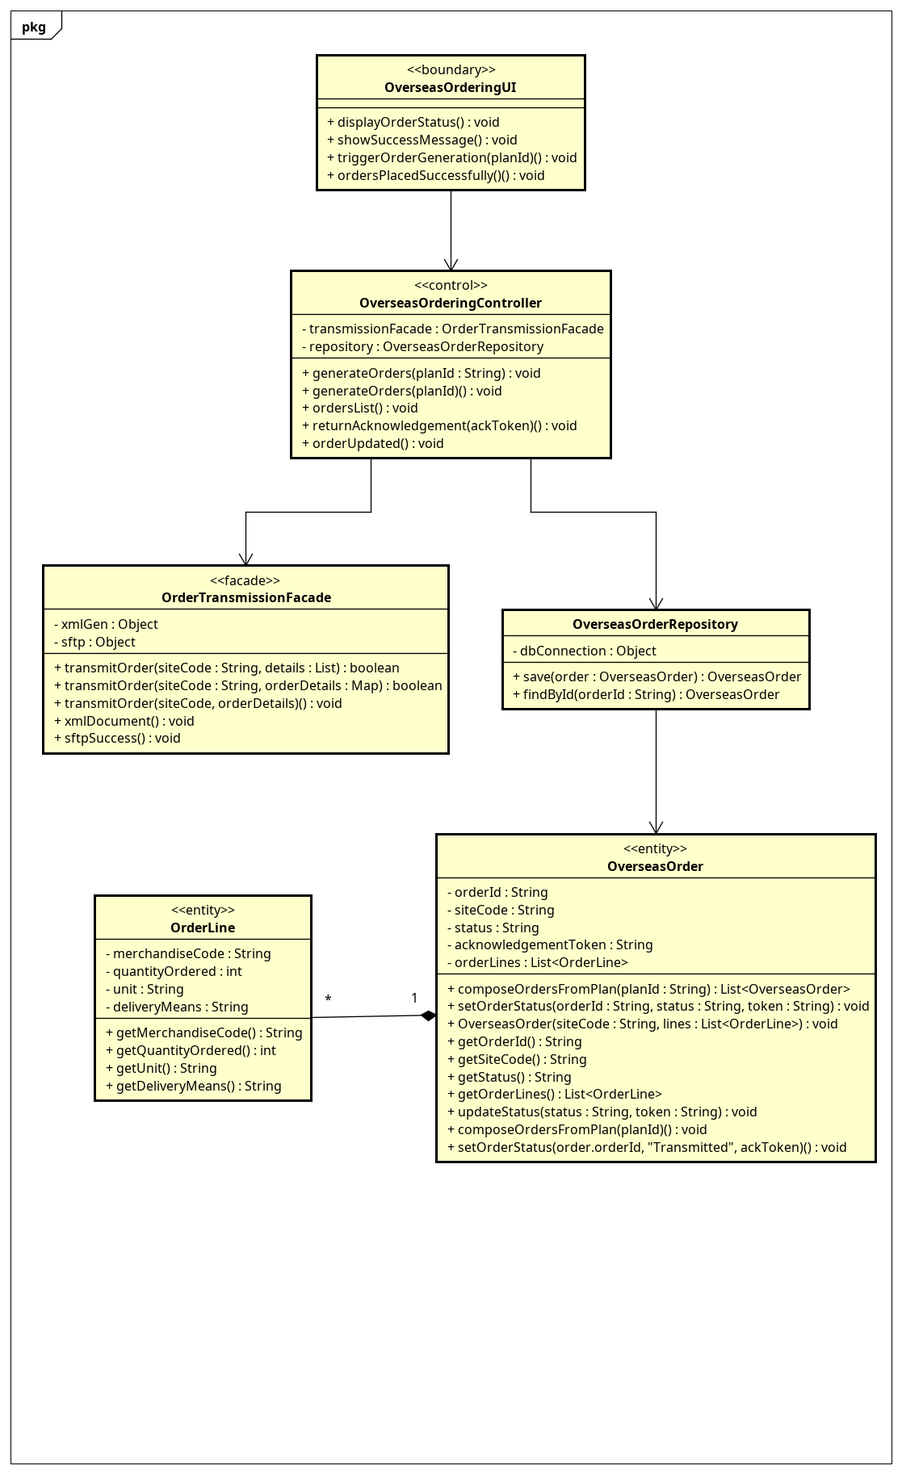
Class diagram mức thiết kế UC005 - PlaceOverseasOrders
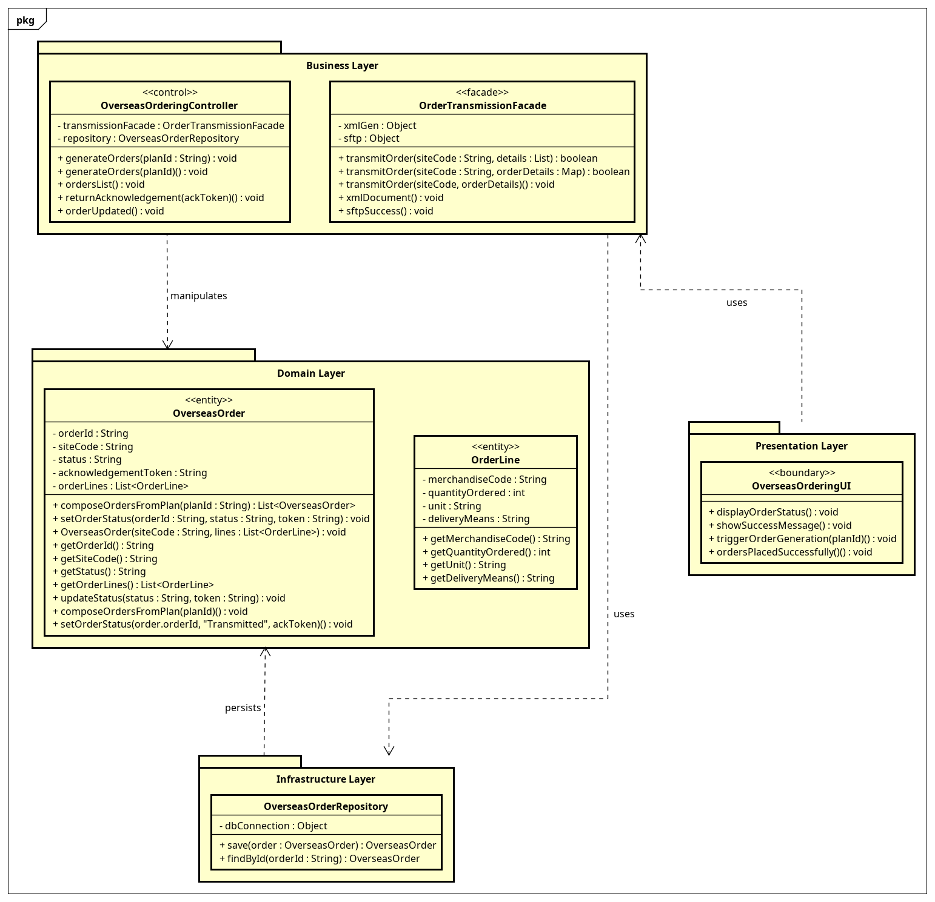
Package dependency diagram UC005 - PlaceOverseasOrders

File Astah
- astah/UC005_PlaceOverseasOrders_all.asta

